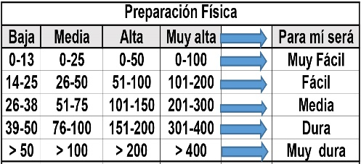

Desde Hoya de la Mora: Veleta (3.396 m)

Distantzia/Distancia = 13,3 km
Aurreikusitako denbora /Tiempo estimado = 5,0 ordu
Garaiera positiboa /Desnivel positivo = 918 mts
Zailtasun teknikoa/Dificultad técnica = Moderatua/Moderado
Zailtasunaren indizea/Indice de dificultad = 114 (consultar tabla adjunta)

Itinerario: El Veleta es el tres mil más accesible de Sierra Nevada. Desde el Albergue, empezaremos a caminar en línea recta al "Veleta", perfectamente visible. La ruta discurre todo el tiempo por la cresta de la montaña, en dirección Sur-Este, cruzando constantemente la carretera que se dirige hacia el Pico. Al poco de comenzar la subida, divisaremos el Monumento a la "Virgen de las Nieves”, que dejaremos a nuestra derecha. Seguiremos por la cresta hasta alcanzar las cadenas que evitan el paso de vehículos. Desde aquí, seguiremos ascendiendo hasta las "Posiciones del Veleta", antiguas edificaciones de la Guerra Civil. Aquí empieza la parte más empinada de la subida, pues hasta este punto, la ascensión es más o menos cómoda.
De las "Posiciones" al "Veleta", ya no hay nada reseñable, salvo el fuerte viento que suele predominar en esta zona. En esta última parte son normales las paradas, pues el aire se enrarece y la disminución de oxígeno puede crear sensación de fatiga a algunas personas.
Una vez en la cumbre debemos bajar por la loma Sur del Pico y de esta forma, alcanzar el refugio-vivac "La Carigüela", Ahora cogeremos dirección Norte-Oeste para en fuerte descenso llegar a la laguna de las Yeguas, atravesando seguidamente, las pistas que pasan junto a los postes del telesilla, junto a Borreguiles y paralelos a la carretera asfaltada hasta el punto donde nos unimos a la ruta de ascenso y finalizamos nuevamente en Hoya de la Mora.

M Ó V I L C L U B 605 770 741

